Woche 25.11.- 27.11.
 | Montag | Dienstag | Mittwoch | Donnerstag | Freitag
1. Stunde | Lesezeit 15 Min.  Lernzeit 30 Min. | Lesezeit 15 Min. Lernzeit 30 Min. | Lesezeit 15 Min. Lernzeit 30 Min.
2. Stunde | Padlet Deutsch:  AB Geschichte schreiben (Atze, die Katze)  (schaue dir vorher nochmal die AB Kriterien dazu an)  Zoom:  Gr. 1: 10.00-10.20 Uhr  Gr. 2: 10.30-10.50 Uhr  Gr. 3: 11.00-11.20 Uhr  Gr. 4: 11.30-11.50 Uhr | Deutsch: Anton (3.Klasse, Thema: Geschichte)  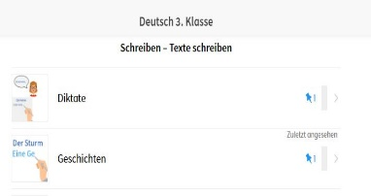 | Sport: Bewegtes Klassenzimmer  https://www.youtube.com/watch?v=o1LTsCGvCQg
Pause
3. Stunde | Mathe:  Anton (3.Klasse, Thema: Stellentafeln, H/Z/E, Tausendertafel)  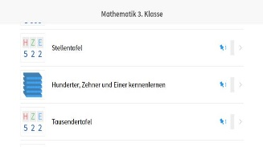 | Mathe: Mathebuch S.26/27  Zoom:  Gr. 1: 10.00-10.20 Uhr  Gr. 2: 10.30-10.50 Uhr  Gr. 3: 11.00-11.20 Uhr  Gr. 4: 11.30-11.50 Uhr | Kunst: Adventskalender basteln  Zoom:  Gr. 1: 10.00-10.20 Uhr  Gr. 2: 10.30-10.50 Uhr  Gr. 3: 11.00-11.20 Uhr  Gr. 4: 11.30-11.50 Uhr
4. Stunde | Sachunterricht:  Thema Wald  1 AB Waldwerkstatt (grüne Mappe) | Sachunterricht:  Thema Wald  1 AB Waldwerkstatt (grüne Mappe) | Sachunterricht: Anton (3.Klasse Thema: Der Baum)  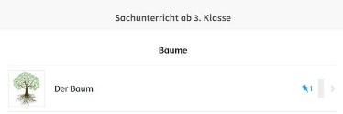

Padlet-Link: https://padlet.com/erdiklasse/zusatzaufgaben
Passwort: regenbogen

Zoom- Gruppen:

Gruppe 1:
Gruppe 2:
Gruppe 3:
Gruppe 4:

Einladungslink:

Frau Yasar lädt Sie zu einem geplanten Zoom-Meeting ein.

Thema: Erdiklasse
Uhrzeit: 26.Nov.2020 10:00 AM Amsterdam, Berlin, Rom, Stockholm, Wien

Jeden Tag, bis 3.Dez.2020, 6 Ereignis(se)
26.Nov.2020 10:00 AM
27.Nov.2020 10:00 AM
30.Nov.2020 10:00 AM
1.Dez.2020 10:00 AM
2.Dez.2020 10:00 AM
3.Dez.2020 10:00 AM

Laden Sie die folgenden iCalendar-Dateien (.ics) herunter und importieren Sie sie in Ihr Kalendersystem.
Täglich: https://us05web.zoom.us/meeting/tZUpf--gpz8rHtCYmYQg7UvALrTAQ539OxYs/ics?icsToken=98tyKuGpqjMsEt2RsR2DRpwcBoqgM_zxmClcgrd-pRLcMicEVxXXGvB2E4MqQ4H_

Zoom-Meeting beitreten
https://us05web.zoom.us/j/81486894144?pwd=STh2Z3FkdVEzL2tzWE1PMjNRUEhhUT09

Meeting-ID: 814 8689 4144
Kenncode: xcM5nG

